PLAN DE VISIBILITÉ 2019
PASSEPORT DÉCOUVERTE DU VIEUX-TERREBONNE

OCCASIONS PUBLICITAIRES OFFERTES AUX ORGANISATIONS CONFORMENT AUX CRITÈRES TOURISTIQUES DE LA MRC LES MOULINS.
Plan de visibilité 2019
Passeport Découverte Vieux-Terrebonne

Espaces promotionnels disponibles!

Dépliant de format 8 ½ x 14 recto-verso (6 faces) avec questions grand public de type rallye. Le dépliant comprendra des coupons-rabais pour inciter les visiteurs à consommer dans les commerces du Vieux-Terrebonne. Un grand concours sera aussi associé à cette campagne pour inciter les gens à visiter le vieuxterrebonne.com.
Une campagne publicitaire de 3 500 $ majoritairement sur le Web fera la promotion du Passeport Découverte du Vieux-Terrebonne et du concours. Une campagne radio de 5 000 $ en achat média fera la promotion des activités du Vieux-Terrebonne, du Passeport Découverte, du concours et incitera les auditeurs à visiter le vieuxterrebonne.com en plus de la participation à la campagne Destinations Urbaines de Tourisme Lanaudière (3 000 $).

Espace coupons-rabais
Date de tombée : 29 mai 2019
IMPRIMÉ À 1500 COPIES

Chaque emplacement comprend les éléments suivants : Photo, court texte de l’offre promotionnelle, logo, coordonnées et limites et conditions.
- 5 emplacements disponibles au coût de 25 $.

Espace coupons-rabais au coût de 25 $ + votre offre promotionnelle

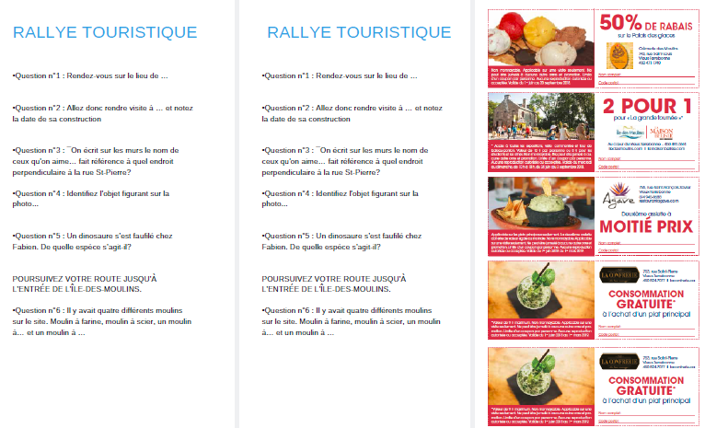

EXEMPLE DES COUPONS 2018
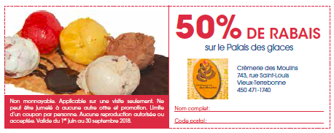

Passeport Découverte Vieux-Terrebonne

CONCOURS
La MRC Les Moulins est à la recherche de prix pour le grand concours estival 2019. Le concours qui se déroulera pendant la période estivale soit de juin à septembre sera mis de l’avant via une campagne publicitaire majoritairement sur le Web. La MRC est donc à la recherche d’offres d’hébergement, de restauration et d’activités à Terrebonne ou à Mascouche. Les entreprises participantes obtiendront en contrepartie une visibilité dans le détail du concours et par le fait même bénéficieront de sa promotion.

Emplacement concours
Date de tombée : 29 mai 2019
Plusieurs emplacements de disponibles au coût de 5 $.
Visibilité dans le Passeport Découverte
- Mention du nom de l’entreprise dans le texte du concours sur le dépliant.
Visibilité sur site Web
- Texte de description de l’offre avec la valeur monétaire, lien vers la fiche de l’entreprise et logo au bas de la page sur la page de concours dédiée sur le terrebonnemascouche.com et le vieuxterrebonne.com

Espace concours au coût de 5 $ + votre offre promotionnelle

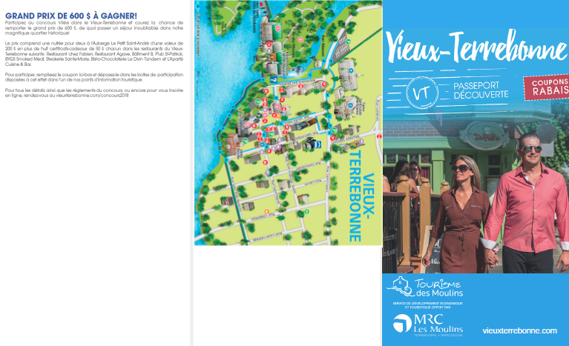

EXEMPLE DU CONCOURS 2018
GRAND PRIX DE 600 $ À GAGNER!
Participez au concours Virée dans le Vieux-Terrebonne et courez la chance de remporter le grand prix de 600 $, de quoi passer un séjour inoubliable dans notre magnifique quartier historique! Le prix comprend une nuitée pour deux à l’Auberge Le Petit Saint-André d’une valeur de 200 $ en plus de huit certificats-cadeaux de 50 $ chacun dans les restaurants du Vieux- Terrebonne suivants : Restaurant chez Fabien, Restaurant Agave, Bâtiment B, Pub St-Patrick, BYGS Smoked Meat, Steakerie Sainte-Marie, Bistro-Chocolaterie Le Divin Tandem et L’Aparté Cuisine & Bar.
Pour participer, rendez-vous au vieuxterrebonne.com.

Pour informations et réservations, communiquez avec Annie Gingras au agingras@mrclesmoulins.ca ou composez le 450 471-9576 poste 240.

ACHAT DE PLACEMENTS PUBLICITAIRES

BON DE COMMANDE
Entreprise : |  |  | Date :
Responsable : |  |  | Adresse de facturation :
Espace coupons-rabais
1 coupon |  | 25 $
Décrivez votre offre promotionnelle
Description de l’offre promotionnelle |  | Limites et conditions |  |  | Valeur monétaire

Espace concours
1 prix | 5 $
Décrivez le prix offert
Description du prix offert | Limites et conditions | Valeur monétaire

TOTAL

Pour informations et réservations, communiquez avec Annie Gingras au agingras@mrclesmoulins.ca ou composez le 450 471-9576 poste 240.

